Nama : Alfian Yulianto

NIM : L200180121

Kelas : E

Modul 5

1. Jalankan XAMPP Control Panle.

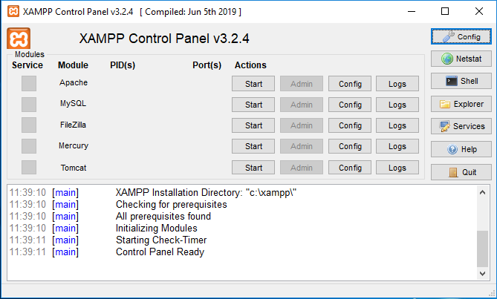

1. Jalankan server Apache dan MYSQL.

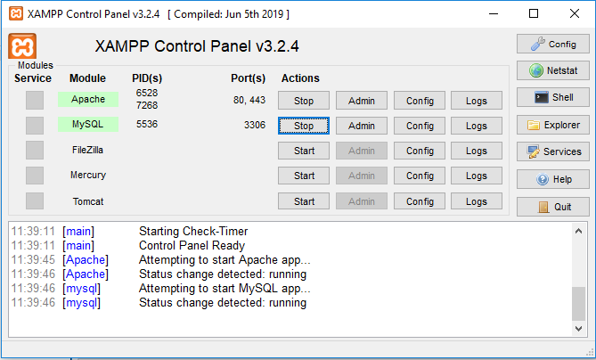

1. Buka Command Prompt dan login sebagai root ke MYSQL seperti dilangkah pada modul 1.

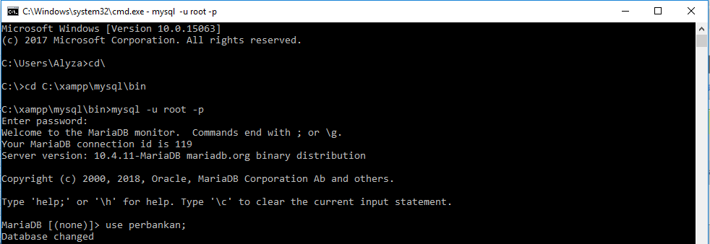

1. Pilih data base perbankan dengan peritah “ use perbankan”. Sehinga akan muncul pemberitahuan “database changed”.



1. Kemudian masukan data-data berikut ini dalam database perbankan.

* Tabel : Nasabah

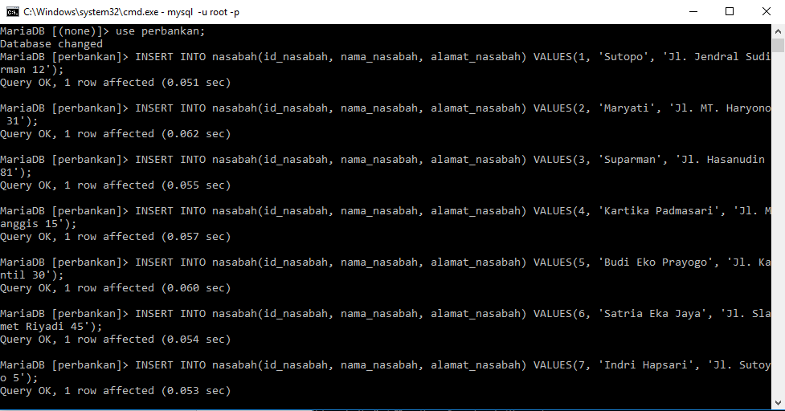

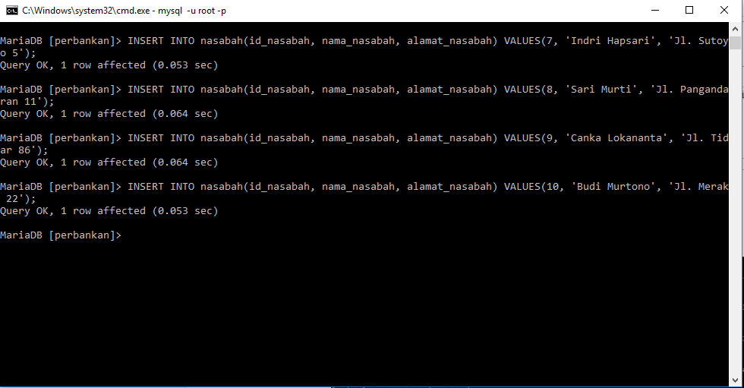

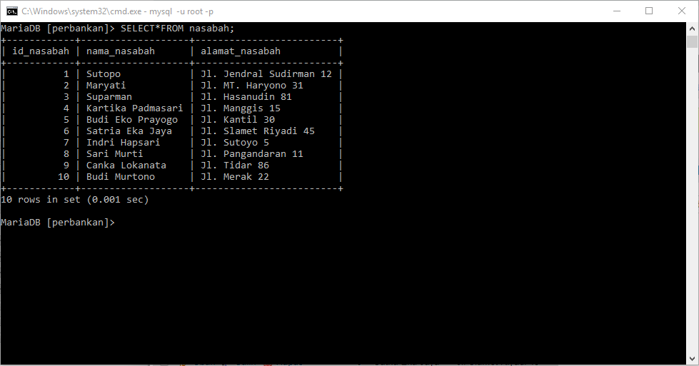

* Tabel : cabang_bank

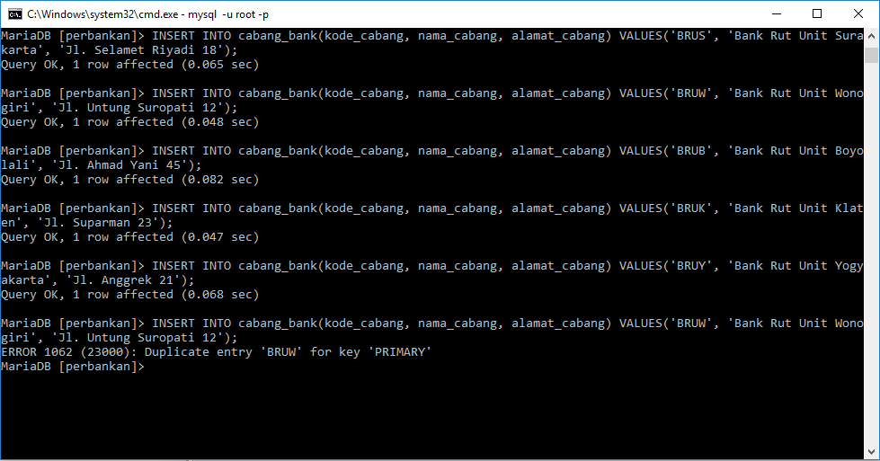

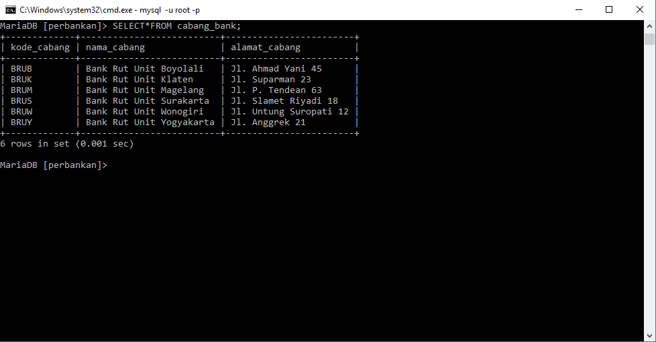

* Tabel : rekening

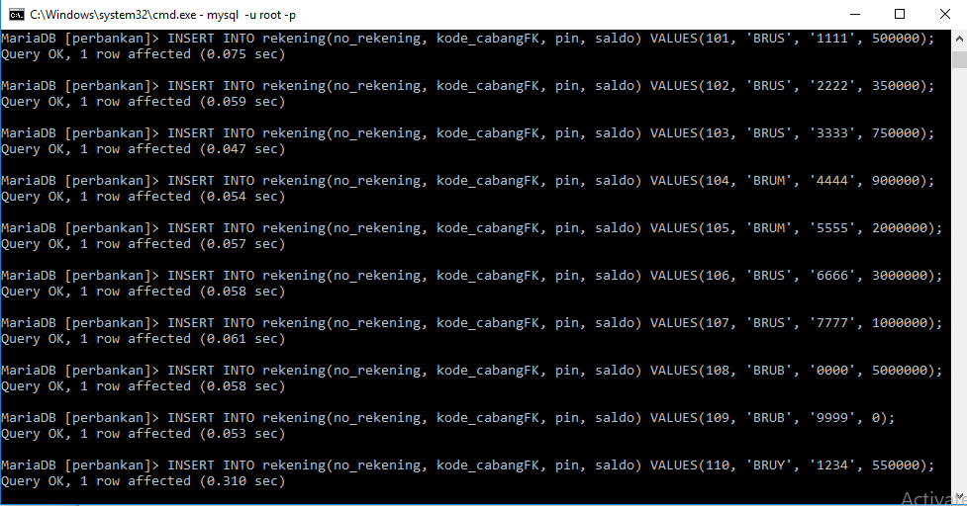

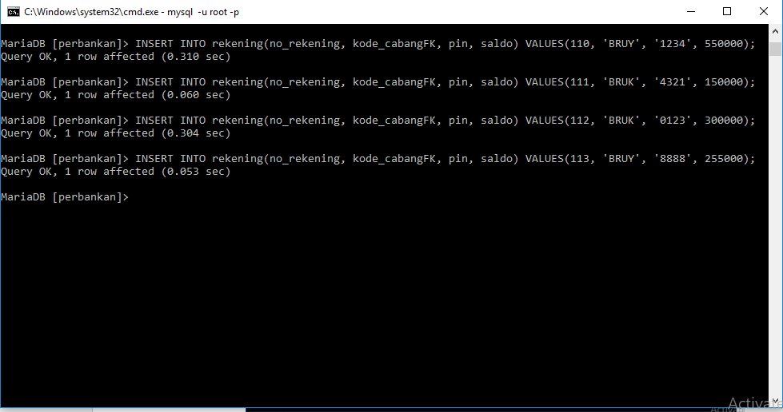

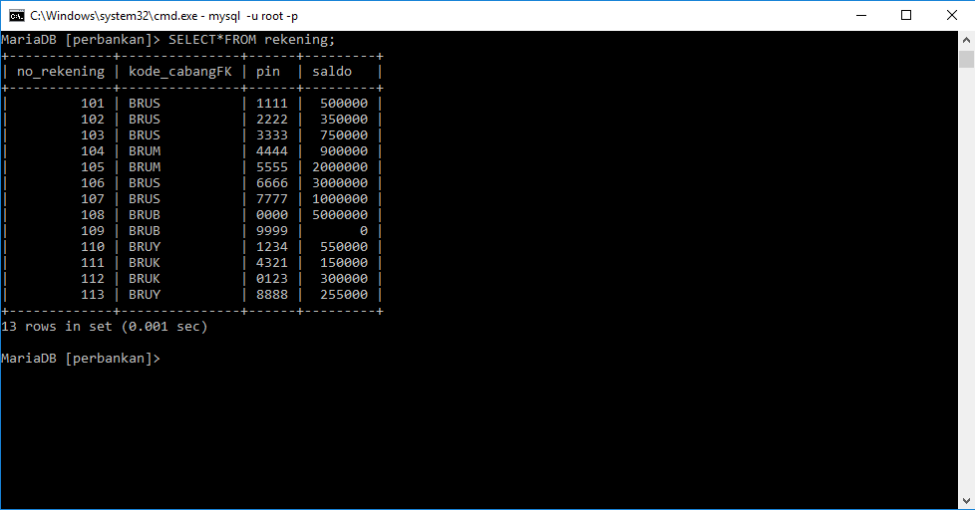

* Tabel : nasabah_has_rekening

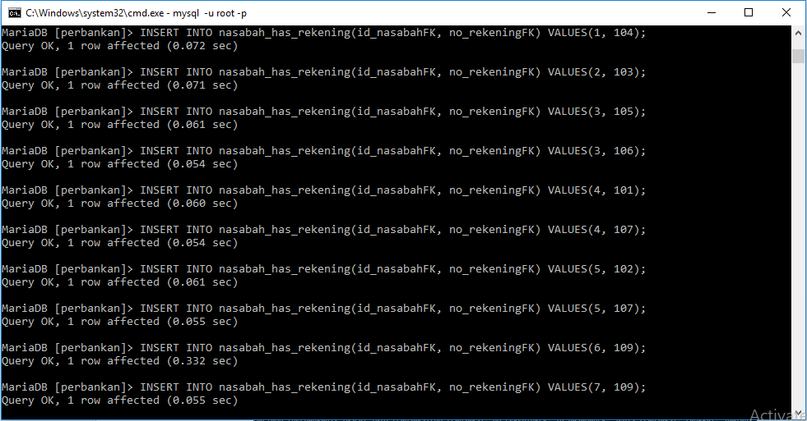

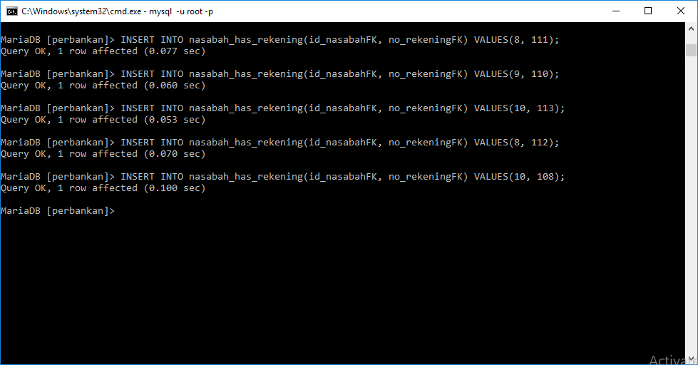

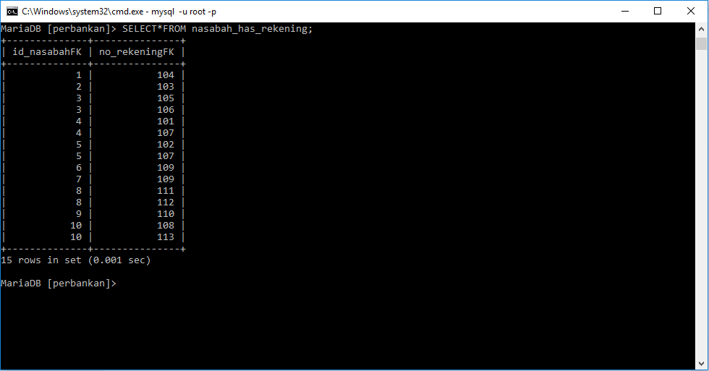

* Tabel : transaksi

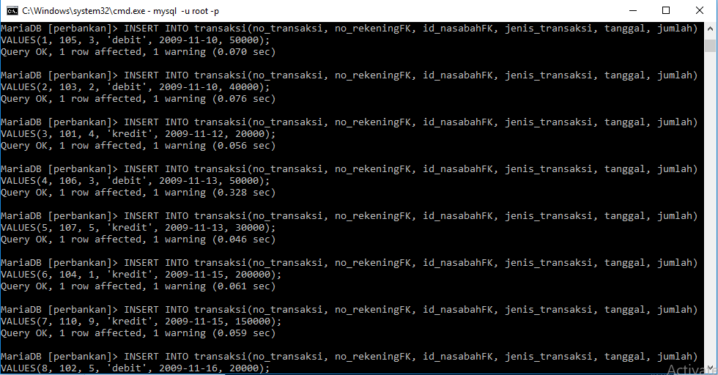

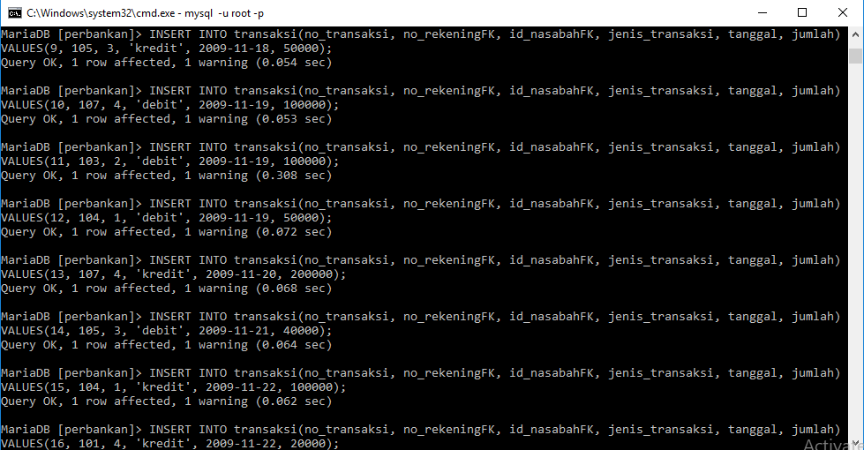

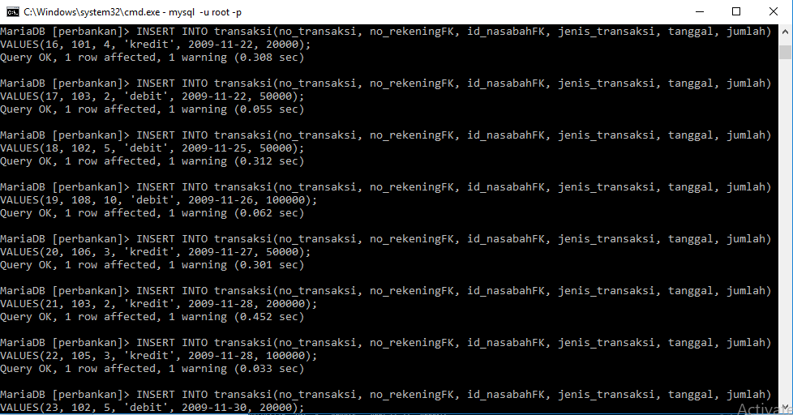

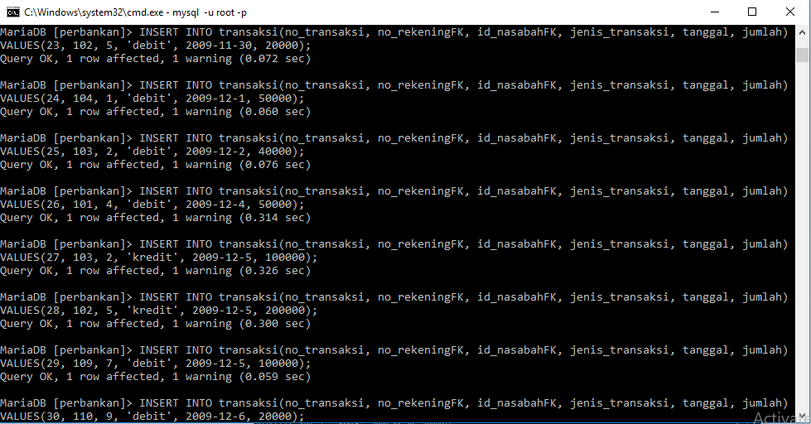

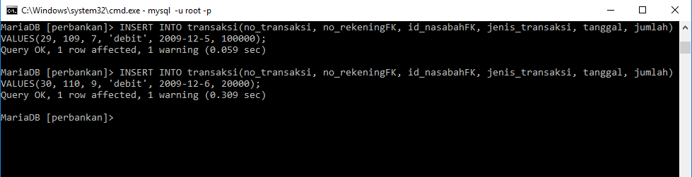

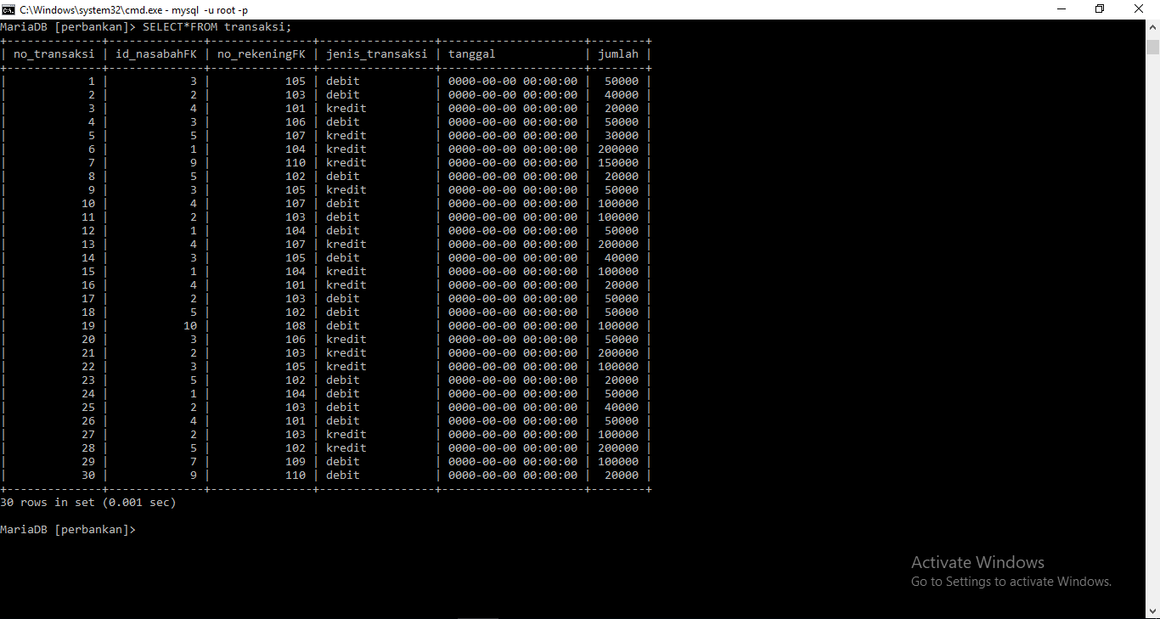

1. Lakukan update untuk kasus-kasus berikut ini.
2. Nasabah dengan nama “Indri Hapsari” pindah alamat ke “Jalan Slamet Riyadi No.34”.

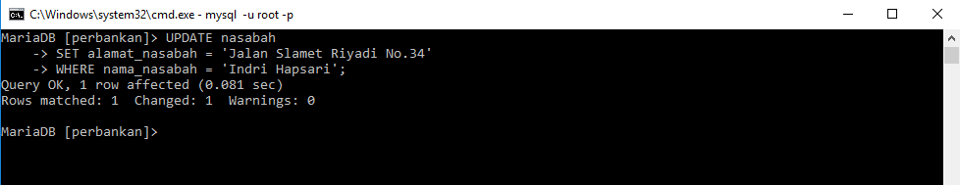

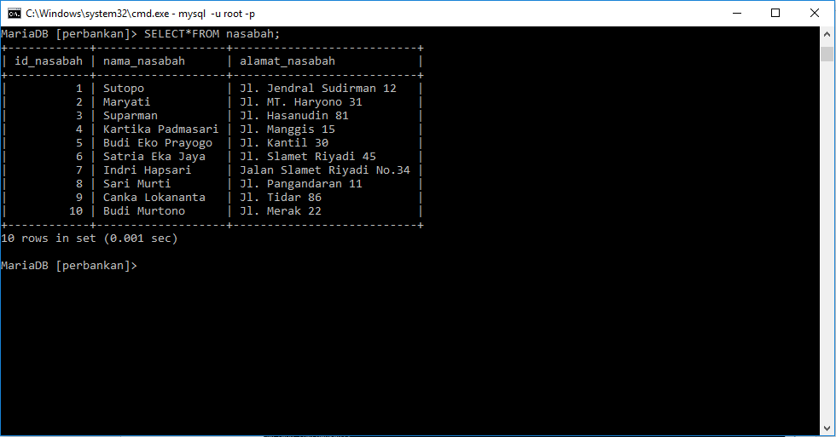

1. Cabang dengan kode “BRUW” pindah ke alamat “Jalan A. Yani No.23”.

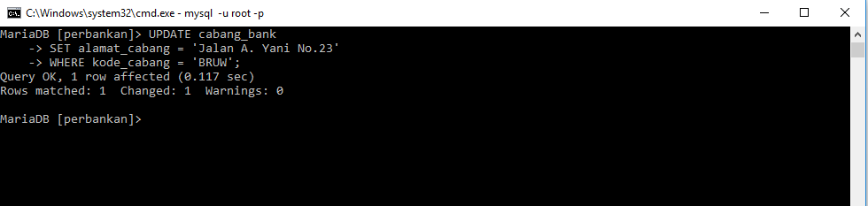

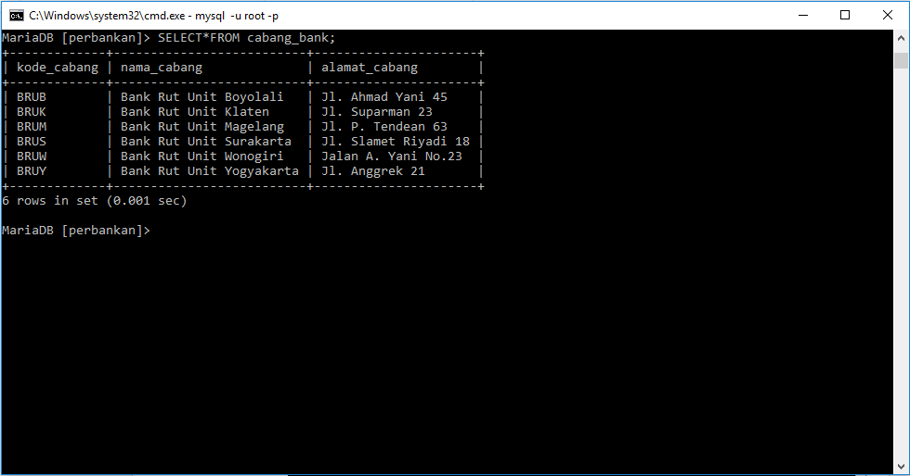

1. Lakukan penghapusan untuk kasus-kasus berikut.
2. Nasabah dengan id ”7” menutup rekeningnya.

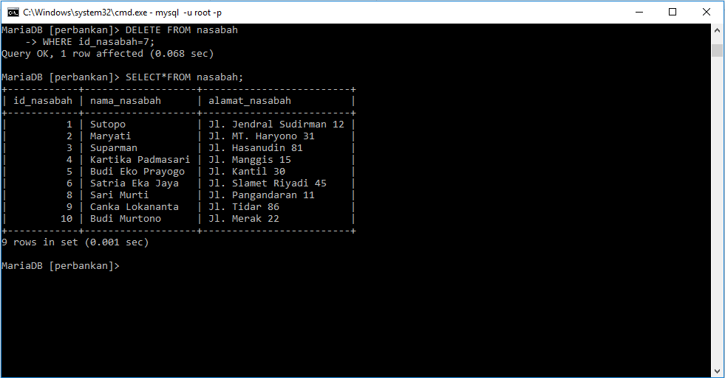

1. Cabang dengan nama_cabang “Bank Rut Unit Magelang” menutup kantornya.

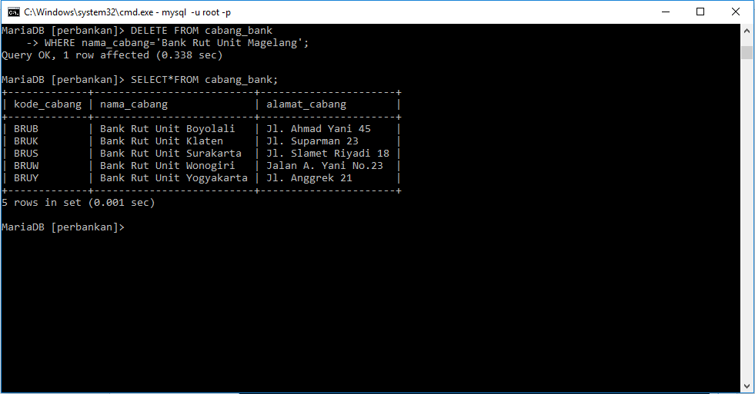

**Tugas**

Masukan beberapa record ke setap table dalam database yang telah anda buat pada modul 5. 10(record untuk tabelmaster (table nasabah, cabang_bank, rekening, nasabah_has_rekening) dan 20 record untuk table transaksi.

* Nasabah

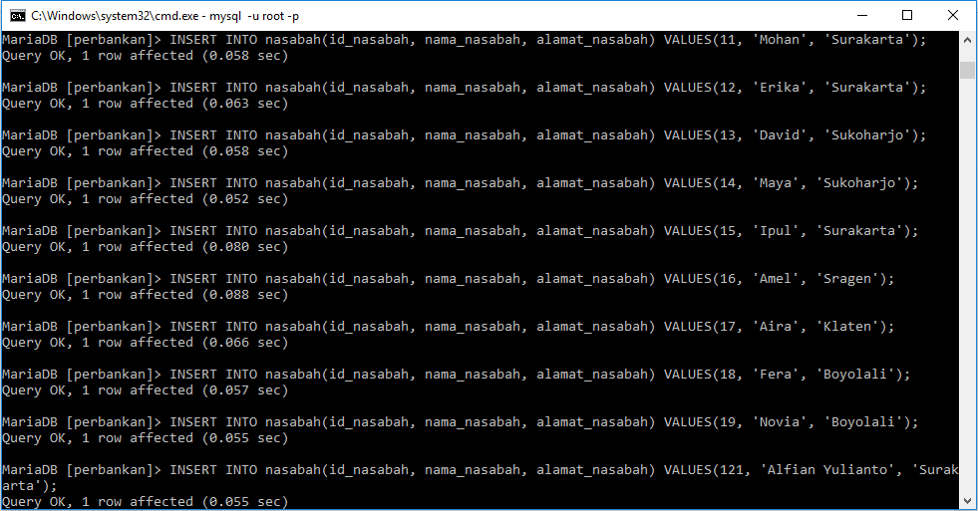

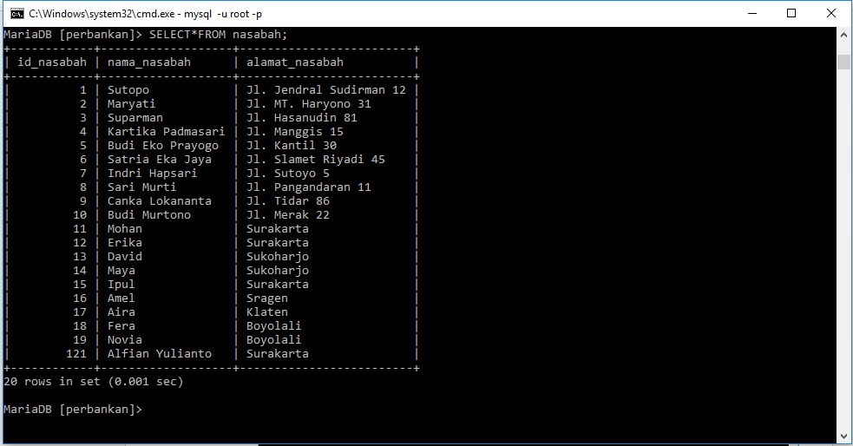

* Cabang_bank

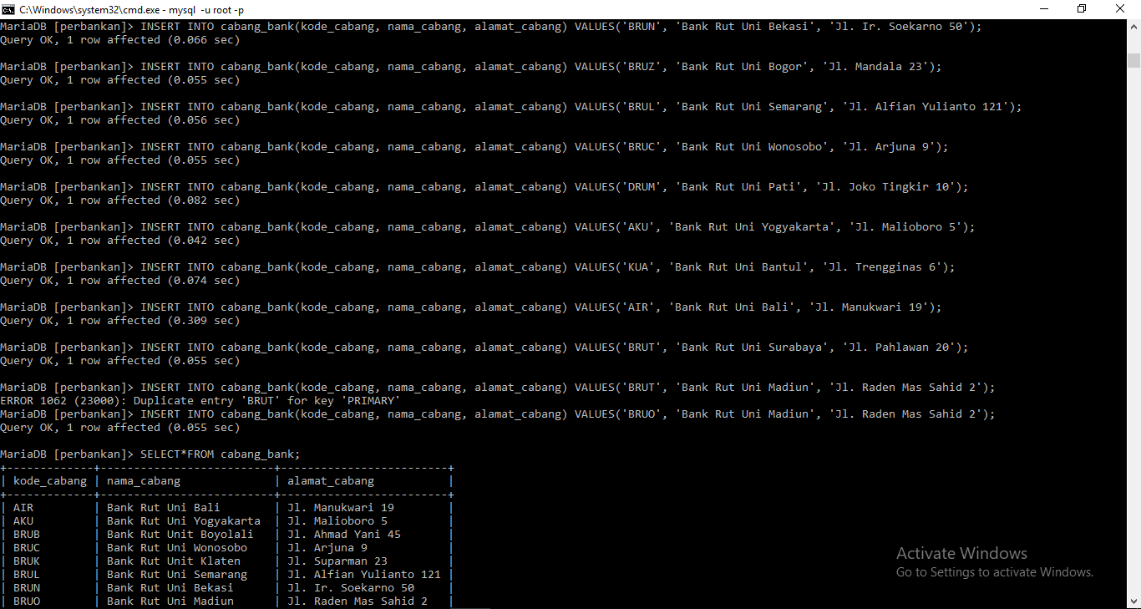

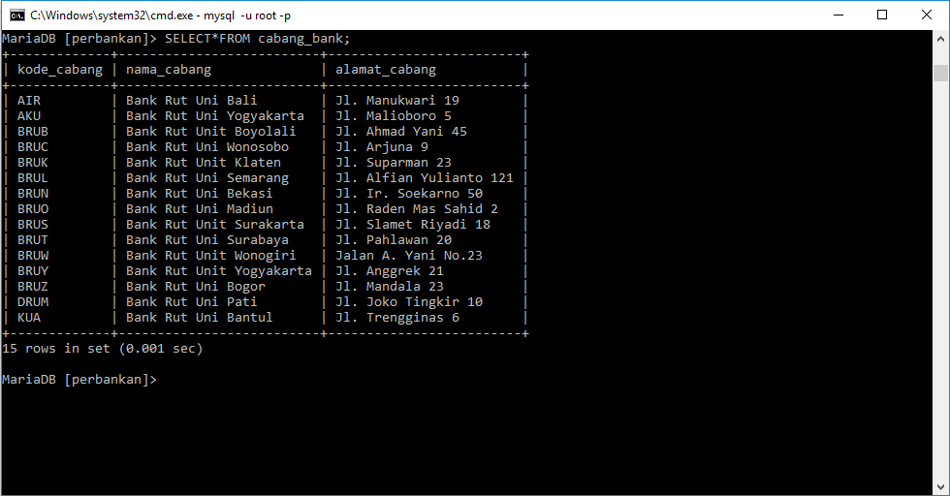

* Rekening

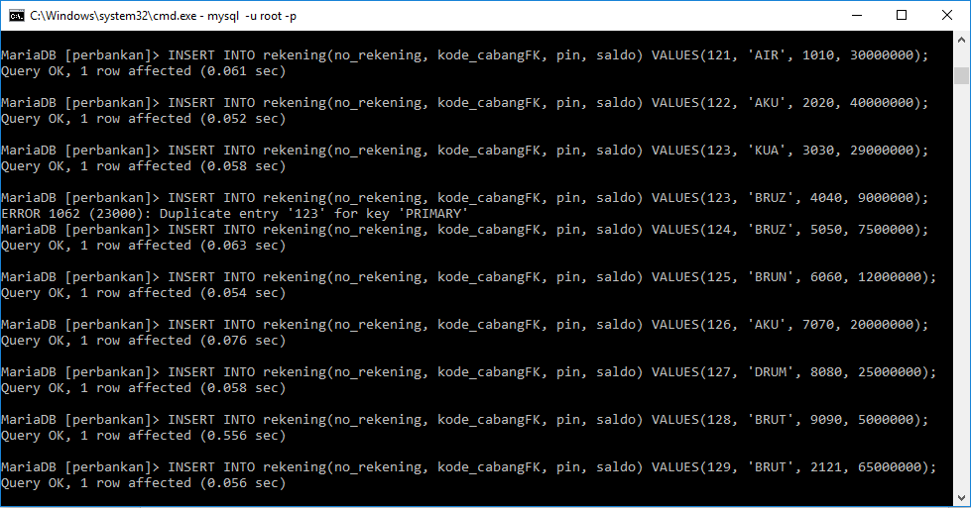

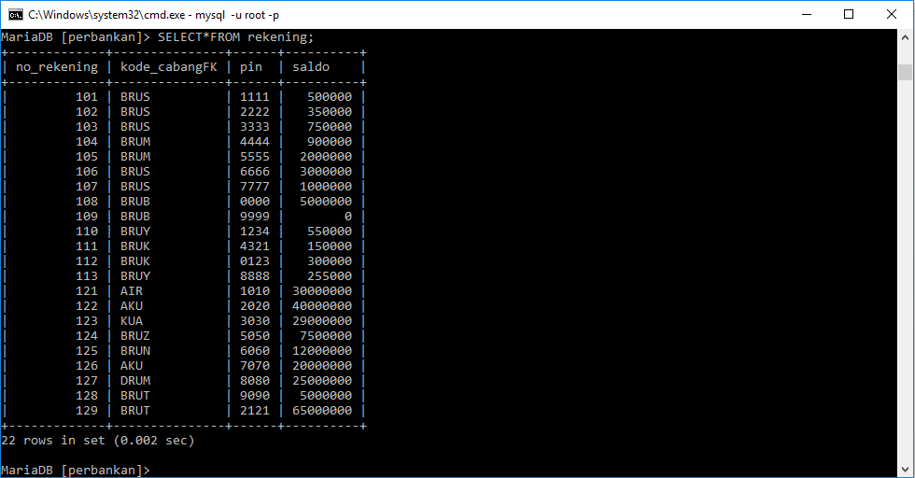

* Nasabah_has_rekening

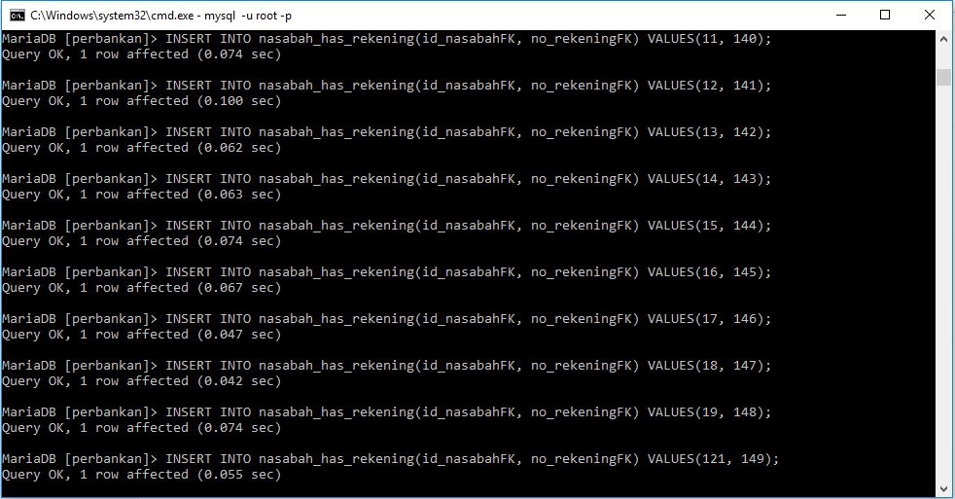

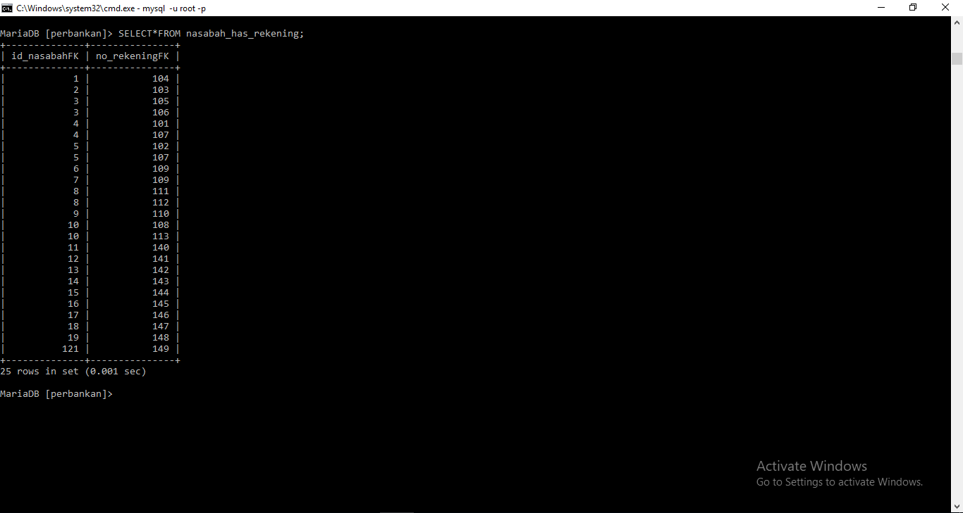

* Transaksi

